PREPARCIAL 1
UNIDAD 1 Y 2
Electiva Python – Semestre 2026-1
Valor total: 5.0

Jefferson David Orozco Rodriguez
PARTE 1 – Conceptual (1.0)
Valor: 1.0 (0.2 c/u)
Responda correctamente.
- ¿Qué ocurre si no se respeta la indentación en Python?
R/ Si no se respeta la indentacion en python pueden ocurrir error de sintaxis, ya que python unicamente reconoce la estructura del algoritmo mediante sus indentaciones
- ¿Cuál operador se utiliza para comparar igualdad?
A) =
B) ==
C) ===
D) !=
R/ B

- ¿Qué hace la función input()?

R/ la funcion input le permite al usuario digitar valores, numero, o textos

- ¿Qué tipo de dato devuelve input() por defecto?

R/ Siempre va a devolver un valor tipo String

- ¿Qué imprimirá el siguiente código?
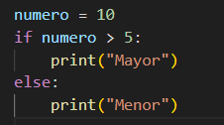
R/ El condicional va a imprimir que es mayor ya que se valida si el numero es mayor a 5, y en este caso el numero es 10 por lo tanto va a imprimir que es mayor

PARTE 2 – Ejercicios con Condicionales (1.5 puntos)
Realizar en Visual Studio Code o IDLE
Cada ejercicio debe ejecutarse sin errores

- Número positivo, negativo o cero (0.5)
Pedir un número al usuario e indicar si es:
Positivo
Negativo
Cero
R/
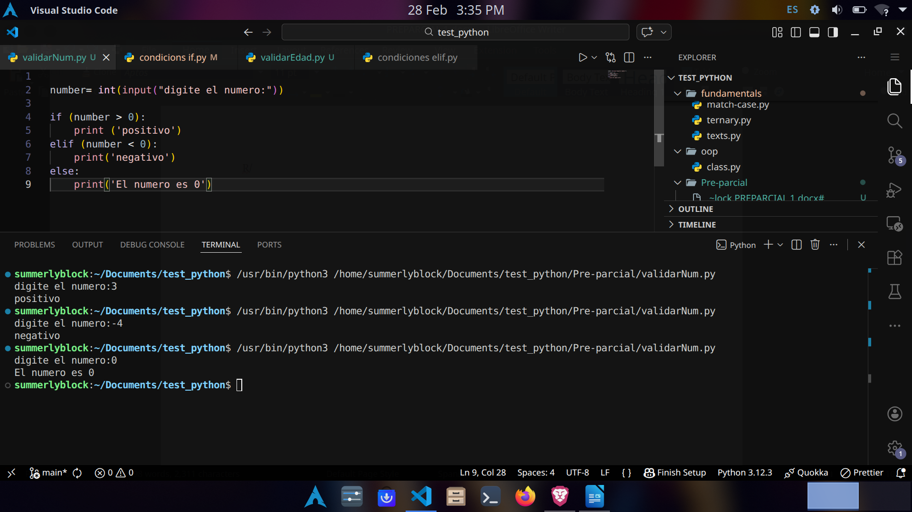

- Clasificación por edad (0.5)
Pedir la edad del usuario e indicar:
Menor de edad
Mayor de edad
R/
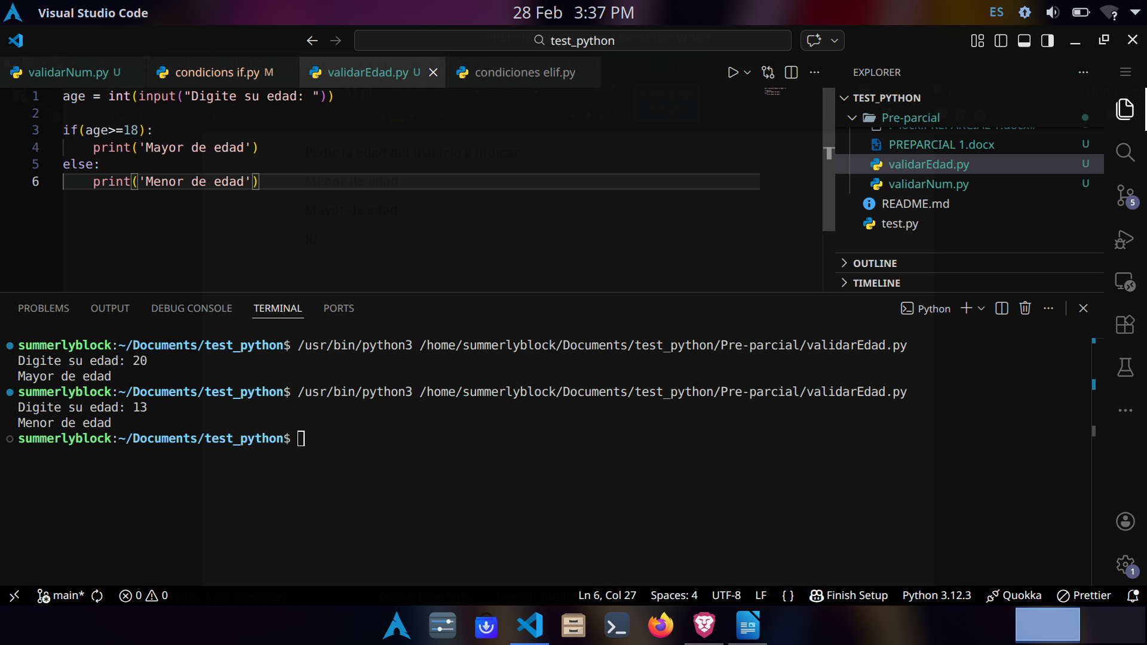

- Clasificación de nota (0.5)
Pedir una nota (0.0 a 5.0) e indicar:
Reprobado (< 3.0)
Aprobado (≥ 3.0)
Excelente (≥ 4.5)
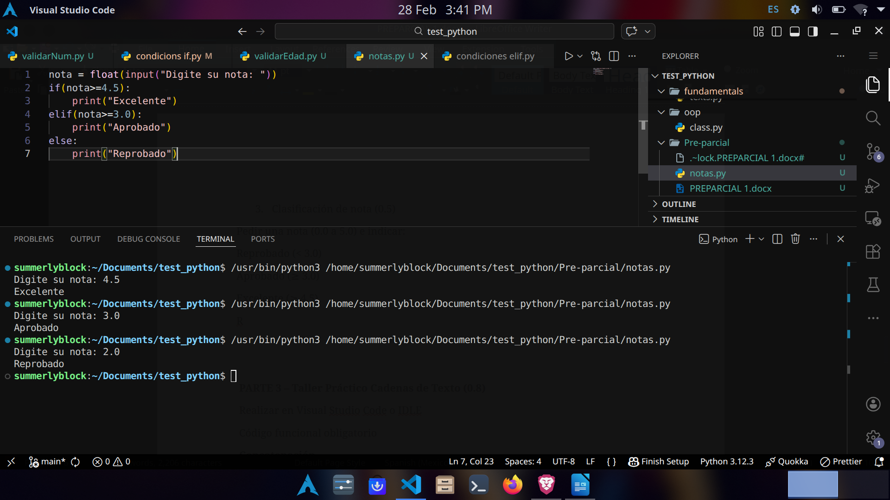
R/

PARTE 3 – Taller Práctico Cadenas de Texto (0.8)
Realizar en Visual Studio Code o IDLE
Código funcional obligatorio
Concatenación
Crea dos variables y muestra:
Nombre completo: Angel Varela
R/

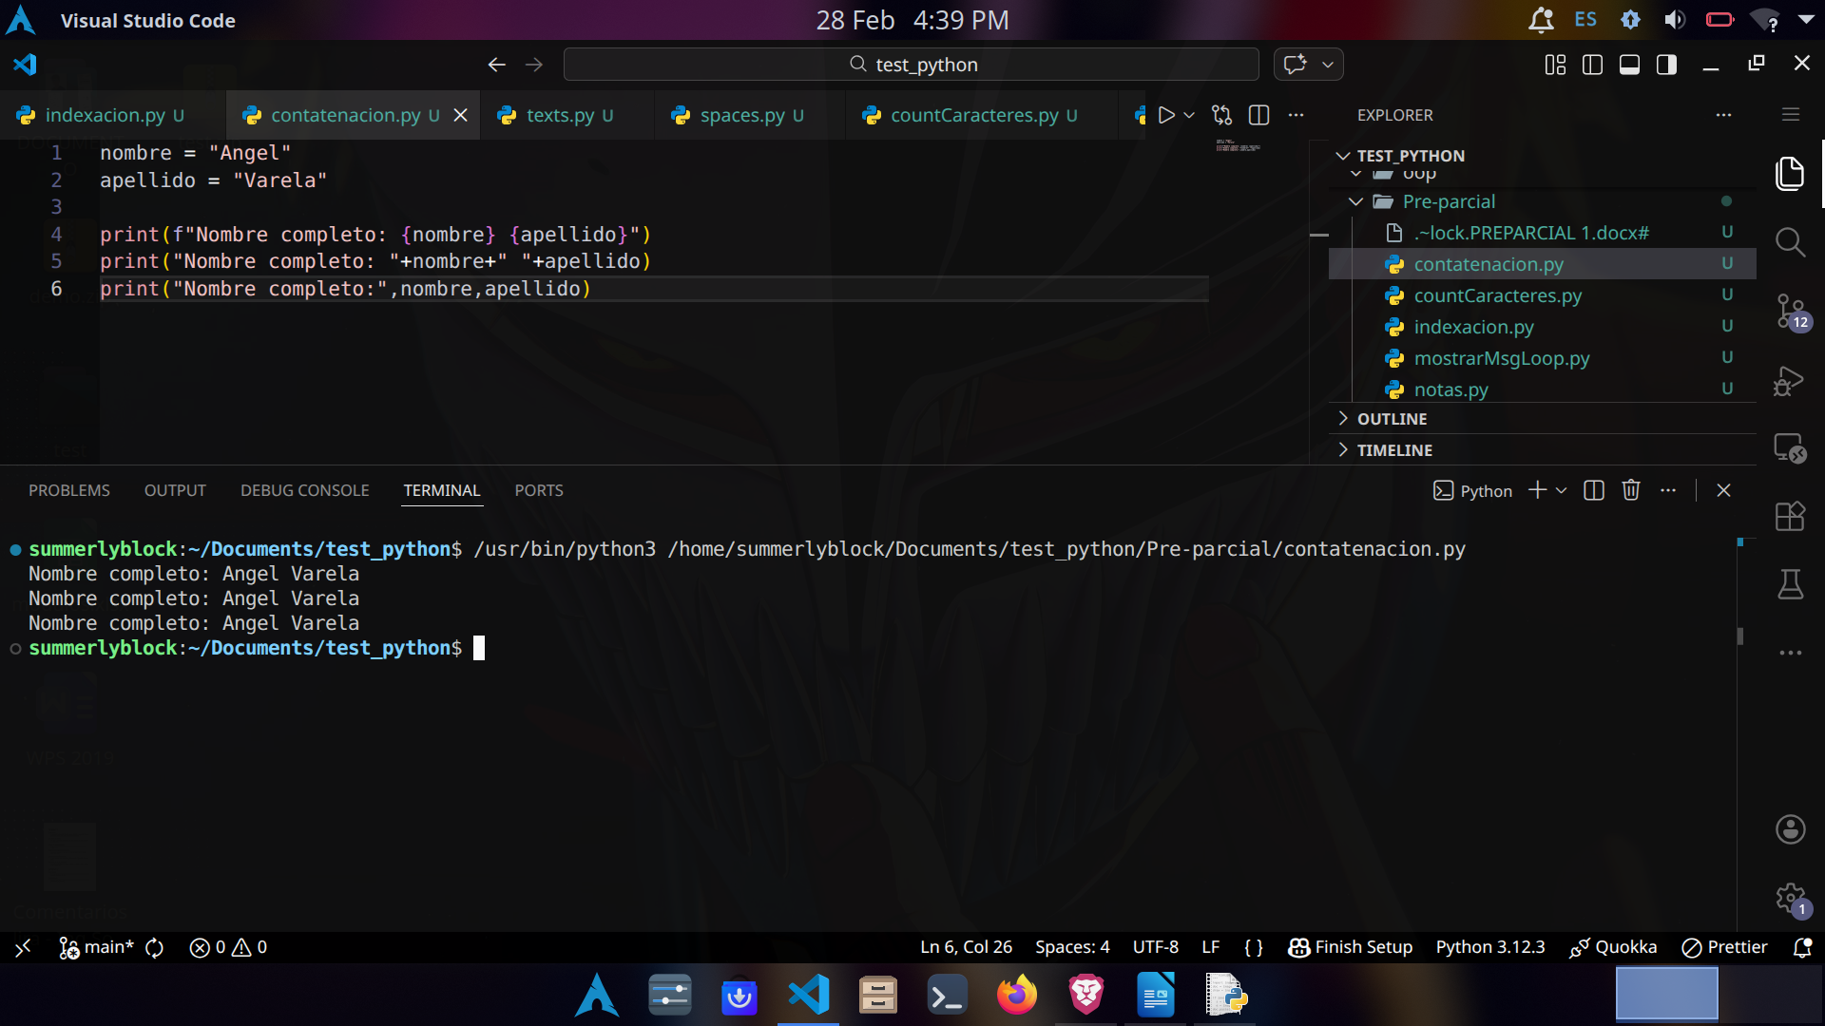

Repetición de texto
Crea una variable y muestra el mensaje repetido 3 veces.
R/
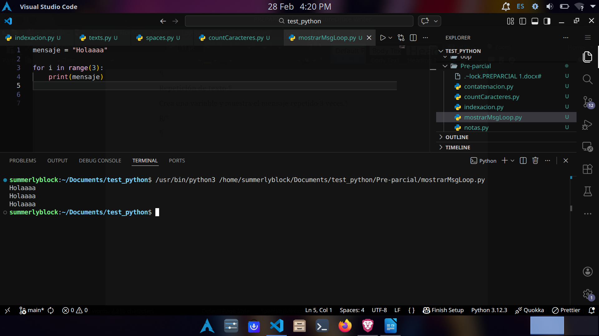

Indexación
Dada la cadena:
palabra = "Programación"
Imprimir:
Primera letra
Última letra
Tercera letra
R/
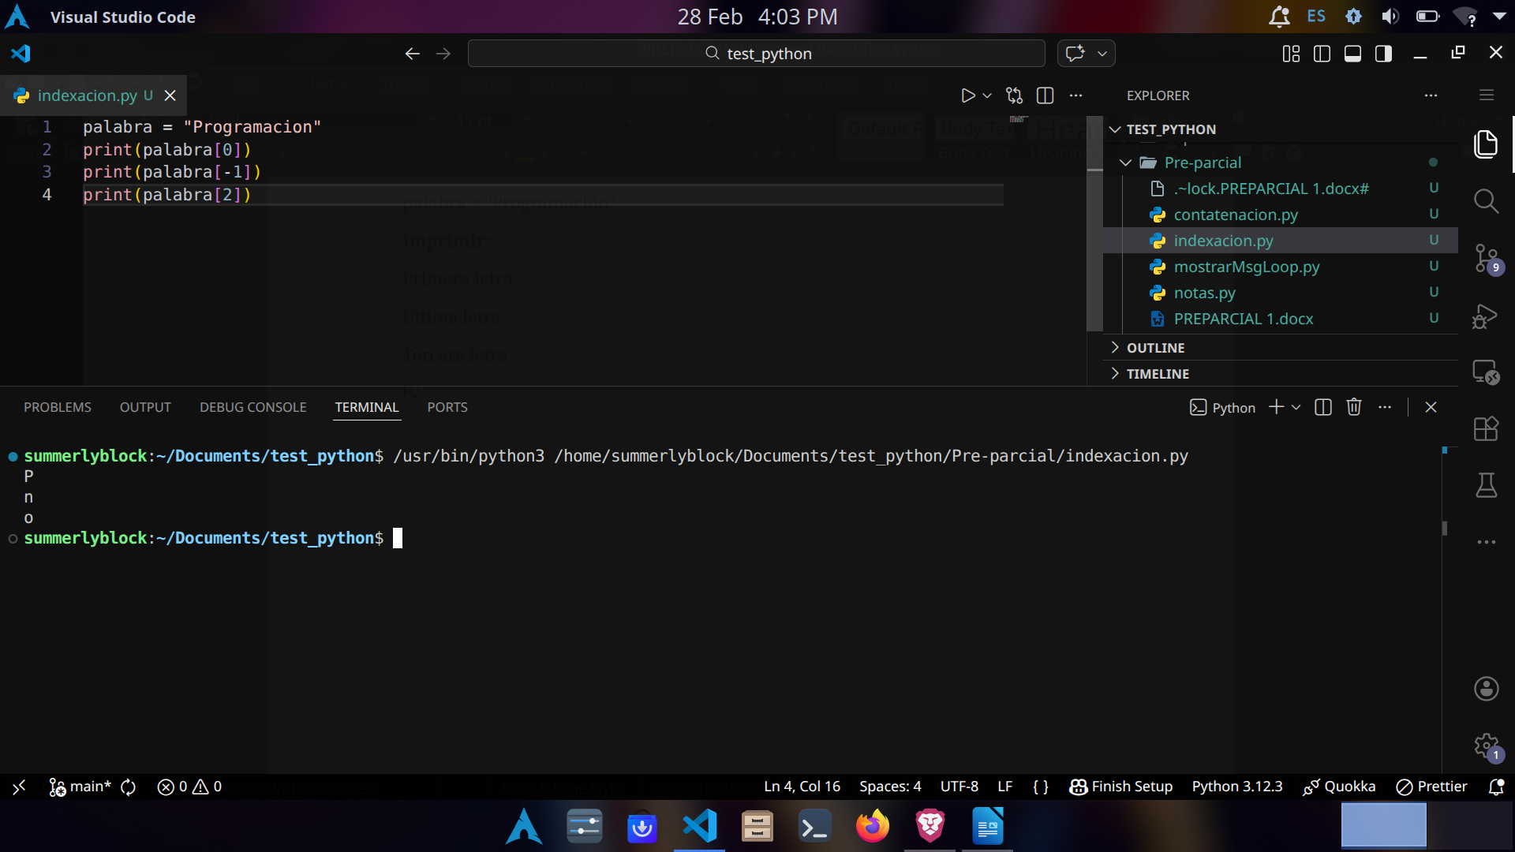

Transformaciones de texto
Pedir una frase y mostrar:
En mayúsculas
En minúsculas
Con la primera letra en mayúscula
R/
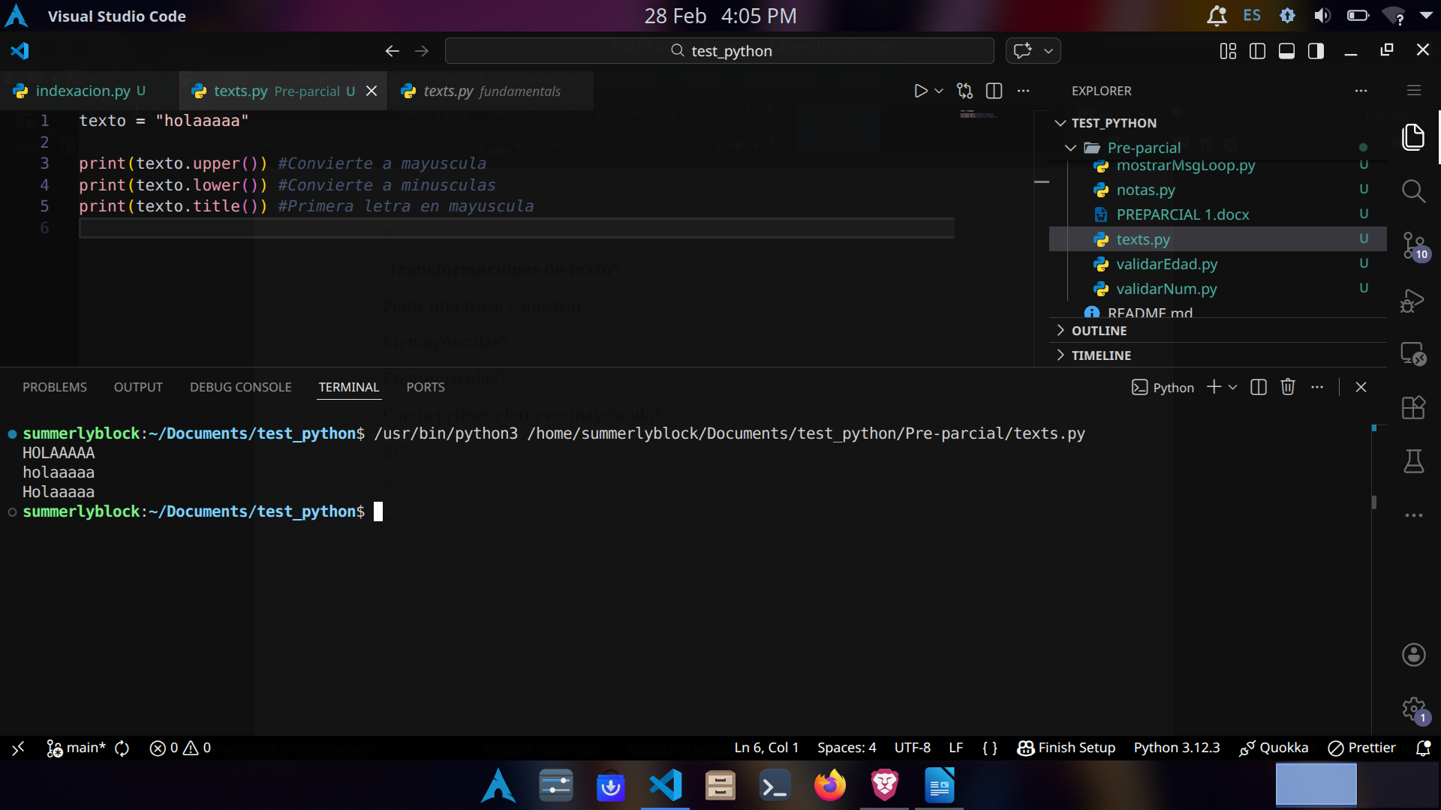

Eliminar espacios extra
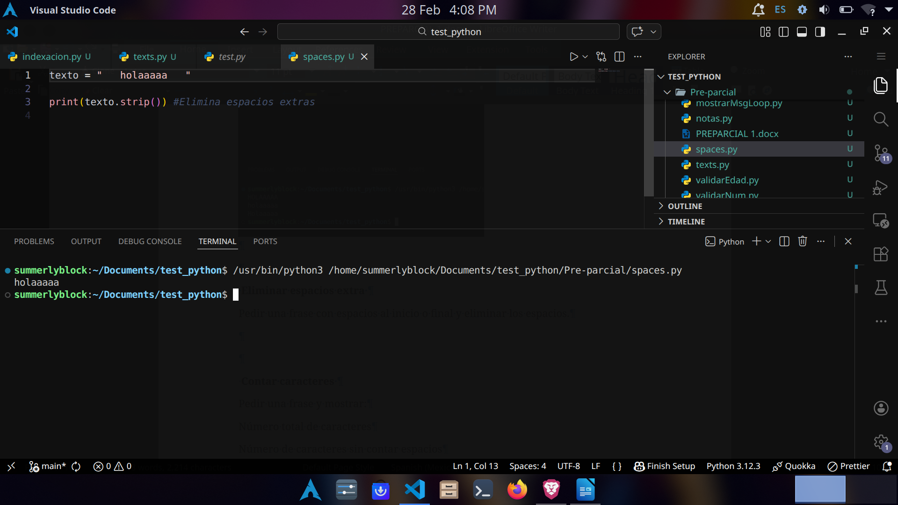
Pedir una frase con espacios al inicio o final y eliminar los espacios.
Contar caracteres
Pedir una frase y mostrar:
Número total de caracteres
Número de caracteres sin contar espacios
R/
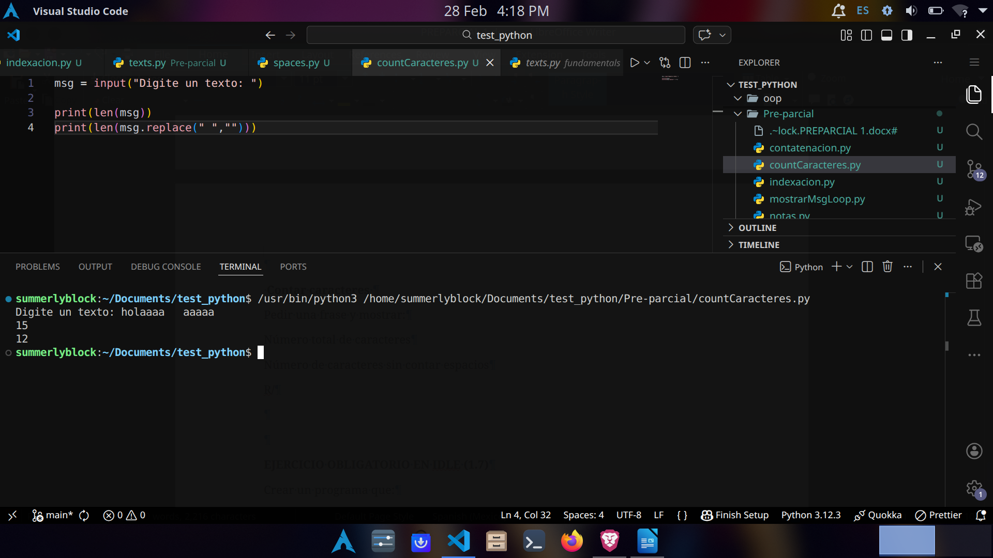

EJERCICIO OBLIGATORIO EN IDLE (1.7)
Crear un programa que:
Pida una palabra al usuario.
Muestra:
Primera letra
Última letra
Cantidad de caracteres
Si la palabra tiene más de 5 caracteres mostrar:
"Palabra larga"
De lo contrario:
"Palabra corta"
